ИНДИВИДУАЛЬНЫЙ ПРЕДПРИНИМАТЕЛЬ МАКСИМОВА ЕЛЕНА АНАТОЛЬЕВНА ЯЗЫКОВОЙ ЦЕНТР «LANGUAGE CENTRE FOR INDIVIDUALS» ДОПОЛНИТЕЛЬНОГО ОБРАЗОВАНИЯ ДЛЯ ДЕТЕЙ И ВЗРОСЛЫХ

СОГЛАСОВАНО:  от № | УТВЕРЖДАЮ:  Директор  Е.А.Максимова  « » 20 г.

Дополнительная общеобразовательная общеразвивающая программа
Английский язык для старших школьников и взрослых
«New Headway»

Возраст: 16+
Срок обучения:

СОСТАВИТЕЛЬ: Максимова Елена Анатольевна,
ДИРЕКТОР «Language centre for individuals»

Ижевск 2026г.

ПАСПОРТ ПРОГРАММНОГО ДОКУМЕНТА ПЕДАГОГ
1 | Ф.И.О., руководителя объединения: контактный тел. | Максимова Елена Анатольевна Р.тел. 56-90-66  С.т. 8-9199115075
2 | Наименование языкового центра дополнительного образования для детей и взрослых | Языковой центр  «Language Centre for Individuals»
3 | Вид программного документа | Дополнительная общеобразовательная общеразвивающая программа  Английский язык для старших школьников и взрослых  «New Headway»
4 | Время обучения | New Headway Beginner – 112 ч.  New Headway Elementary – 112ч.  New Headway Pre – Intermediate – 96 ч.  New Headway Intermediate – 96 ч.  New Headway Upper – Intermediate – 108 ч.  New Headway Advanced - 124 ч.  Итого: 648 ч.
5 | Группа № | 1
6 | Направление деятельности (отметить нужное направление) | Дополнительное образование
7 | Предметная область | Английский язык
8 | На базе образовательного учреждения | Языковой центр Language Centre  for Individuals (LCI)
9 | Место проведения занятий: кабинет № | Каб. № 2
10 | Расписание занятий группы

Пояснительная записка
Дополнительная общеобразовательная общеразвивающая программа предназначена для тех студентов, у которых стоит определенная цель. Учебники «New Headway» приучают студентов думать, говорить, писать на английском языке и свободно ориентироваться в англоязычной среде, развивает беглость разговорной речи.
Серия состоит из 6 уровней: Beginner, Elementary, Pre-Intermediate, Intermediate, Upper-Intermediate, Advanced. «New Headway» — это обновленное издание полюбившихся учебников «Headway», впервые выпущенных в 1998 году.
Предлагаемые курсы обучения английскому языку по методике New Headway разбиваются на 6 уровней:
- Нулевой уровень –Headway Beginner;
- Начальный уровень – Headway Elementary;
- Уровень ниже среднего – Headway Pre-Intermediate;
- Средний уровень - Headway Intermediate;
- Уровень выше среднего - Upper-Intermediate;
- Продвинутый уровень – Advanced.
Шесть уровней обучения проводят студентов от нулевого до продвинутого уровня, используя ясный и доступный подход, который развивает как точность, так и беглость во всех шести аспектах владения иностранным языком: устной речи, восприятии на слух (аудировании), чтении и письме. Обучение начинается с любого этапа, в зависимости от уровня подготовки (определяется тестированием).
Каждый урок в учебнике имеет ясную структуру и снабжен заголовками, которые поясняют цель и природу каждого задания.
Актуальность и практическая значимость программы « New Headway» состоит в том, что знание английского языка зачастую является не достижением, а необходимостью. Этот язык действительно стал международным. И если не использовать английский язык в своей жизни, то можно лишить себя ряда преимуществ. Работаете ли вы в международной компании, путешествуете ли, осваиваете ли различные компьютерные программы, - везде вам сопутствует английский язык.
Методика New Headway на протяжении последних 15 лет задает стандарт обучения английскому языку. Она приобрела мировую известность и является своего рода эталоном образовательных программ по всему миру. Это исчерпывающий курс с многообразными дополнительными материалами, завоевавший несколько высших премий. Эта программа обрела огромную популярность среди студентов и преподавателей, так как сочетает проверенные традиционные методы обучения с методиками, основанными на более поздних разработках по преподаванию английского языка.
Педагогическая целесообразность программы «New Headway» состоит в том, что она дает учащимся возможность добиться значимых для них учебных и личностных результатов, позволяет расширить кругозор, дает доступ к англоязычным источникам информации и учит пользоваться данной информацией. Большое внимание уделяется развитию социокультурной компетенции учащихся, а именно умению общаться в англоязычной среде с представителями других культур, толерантному отношению к родной и иностранной культурам.
Обучение английскому языку по данной программе строится в рамках личностно-ориентированной парадигмы обучения, где в центре всего учебного процесса находится учащийся, являясь его активным субъектом и полноправным участником.
Курс предлагает сбалансированное развитие не только англоязычной коммуникативной компетенции, но и умение работать в команде, учитывать мнения других. Использование в обучении современных материалов из различных сфер жизни обеспечивает серьезные результаты на метапредметном уровне.
Для обеспечения высокого качества обучения используются современные педагогические технологии:
- обучение в сотрудничестве
- использование информационно-коммуникационных технологий (ИКТ)
- развитие критического мышления и другие
- использование данных технологий позволяет обеспечить деятельный характер обучения.
Преподавателями используются различные варианты организации занятий: ролевые и деловые игры, групповая работа, различные творческие задания.
Полноценный состав курса New Headway является его важной характеристикой.
Каждый из 6 уровней имеет свой методический комплект:
•Student’sbook (учебник);
•Workbook (рабочая тетрадь для дополнительной тренировки грамматического материала. Многие задания сопровождаются аудиозаписями для дополнительной тренировки навыков аудирования);
•Teacher’s Book (книга для учителя содержит полное методическое сопровождение курса, ответы ко всем заданиям, дополнительное сопровождение для работы с ударением, интонацией, связной речью, идеи по работе с песнями, промежуточные тесты и ксерокопируемые материалы);
• CD для прослушивания в группе;
• CD для самостоятельной работы (что дает студентам возможность работать над произношением или развивать навыки аудирования в домашних условиях);
•Pronunciation Practice Book (уровневый курс отработки произношения, используемый параллельно с занятиями по учебнику New Headway);
• Видеокурс New Headway Video (видеоприложение к каждому из уровней различной тематики);
• Test Booklet (сборник контрольных заданий);
• Книги разных жанров для домашнего чтения (на начальных уровнях адаптированные тексты, на продвинутых – оригиналы).
• New Headway Academic Skills (Пособие для развития академических навыков концентрируется на работе с чтением, письмом и учебными навыками, включая навыки работы с лексическим запасом и справочными материалами).
• New Headway PET Practice Tests (Практические тесты по подготовке к экзамену PET содержат 4 полных практических теста с аудио CD, а также подсказки по формированию экзаменационных стратегий).
• Interactive Practice CD-rom (Интерактивные CD-rom диски являются средством интерактивной тренировки грамматики, лексики, содержат задания для тренировки навыков письма, аудирования, секции самопроверки, задания на основе отрывков из Видео курса).
• New Headway iTools (Ресурсы для интерактивной доски представляют собой специально отобранные материалы курса, которые обладают интерактивным потенциалом. Так же включены дополнительные материалы, например, грамматические головоломки, тренировочные задания, игры с лексикой, мини-словарь, анимированный грамматический справочник, клипы из сюжетов DVD и сопровождающие задания. Имеется сопровождение для преподавателей).
Новизна данной программы определяется тем, что в рабочую программу включен материал, который подлежит изучению, включает в себя темы, неподлежащие обучению в школе. Благодаря данной программе слушатели имеют возможность глубже изучить язык. При создании программы учитывались психологические и возрастные особенности данной группы учащихся. Это нашло отражение в выборе текстов, форме заданий, видах работы, методическом аппарате. Это даёт возможность включать иноязычную речевую деятельность в другие виды деятельности, свойственные учащимся этой возрастной группы, интегрировать знания из разных предметных областей и формировать межпредметные учебные умения и навыки. При формировании и развитии речевых, языковых, социокультурных или межкультурных умений и навыков учитывался новый уровень мотивации учащихся, который характеризуется самостоятельностью при постановке целей, поиске информации, овладении учебными действиями, осуществлении самостоятельного контроля и оценки деятельности. Благодаря коммуникативной направленности, появляется возможность развивать культуру межличностного общения на основе морально-этических норм (уважения, равноправия, ответственности и т. д.). При обсуждении специально отобранных текстов формируется умение рассуждать, оперировать гипотезами, анализировать, сравнивать, оценивать социокультурные и языковые явления.

Цели и задачи данной программы
Целью курса английского языка по методике New Headway является развитие иноязычной коммуникативной компетенции в совокупности её составляющих: речевой, языковой, социокультурной, компенсаторной, учебно-познавательной, а также формирование информационной культуры, формирование у учащихся способности эффективно участвовать в межкультурной коммуникации.
Задачи курса:
- развитие речевой компетенции - развитие коммуникативных умений в говорении, чтении, письме с использованием новых информационных технологий;
- развитие языковой компетенции - овладение фонетическими, орфографическими, грамматическими, лексическими средствами английского языка;
- развитие социокультурной компетенции - осуществление межличностного и межкультурного общения с применением знаний о национально-культурных особенностях своей страны и стран изучаемого языка;
- развитие компенсаторных умений - развитие умений выходить из положения при дефиците языковых средств при получении и передаче иноязычной информации, используя языковую догадку, прогнозирование содержания;
- развитие учебно-познавательной компетенции - овладение специальными учебными умениями пользоваться электронными словарями и справочниками, ознакомление со способами и приёмами самостоятельного изучения языков и культур.

Количество человек в группе - 8-10 человек. Комплектование групп происходит по результатам тестирования.

Режим и продолжительность занятий
Занятия проводятся 2 раза в неделю, по 1 академическому часу (60 минут). Сроки реализации дополнительной образовательной программы: каждого уровня (New Headway Beginner, Elementary, Pre – Intermediate, Intermediate, Upper-Intermediate; Advanced) составляют от 9 до 11 месяцев, в общей совокупности года обучения.
Общее количество часов по программе: 648 ч.

Учебно-тематический план дополнительной образовательной программы: Таблица соотнесения часов образовательной программы New Headway Beginner
№  Раздела | Тема | Всего часов | Теоретических (часы) | Практических (часы) | Формы контроля
1 | Hello! | 8 | 4 | 4 | Самостоятельная работа в классе
2 | Your world | 8 | 4 | 4 | Работа с текстом
3 | All about you | 8 | 4 | 4 | Письменно ответить на вопросы
4 | Family and friends | 8 | 4 | 4 | Классная работа с текстом
5 | Things I like! | 8 | 4 | 4 | Проверочная работа по изученной теме
6 | Every day | 8 | 4 | 4 | Проверочная работа с диалогами
7 | Favourite things | 8 | 4 | 4 | Домашняя контрольная работа
8 | Home sweet home | 8 | 4 | 4 | Аудирование
9 | Past times | 8 | 4 | 4 | Тестирование
10 | We had a great time! | 8 | 4 | 4 | Перевести текст и выполнить задание
11 | We can do it! | 8 | 4 | 4 | Контрольная работа знаний
12 | Thank you very much! | 8 | 4 | 4 | Работа с текстом
13 | What’s happening now? | 8 | 4 | 4 | Домашняя контрольная работа
14 | Let’s go! | 8 | 4 | 4 | Итоговый срез знаний
ИТОГО: |  | 112

СОДЕРЖАНИЕ ДОПОЛНИТЕЛЬНОЙ ОБРАЗОВАТЕЛЬНОЙ ПРОГРАММЫ
New Headway Beginner
№ | Темы занятий | Всего  часо в | Цели и задачи | Лексика | Грамматика
1 | Hello! | 8 | Базовые навыки диалоговой речи | Объекты каждого дня, множественное число существительных, числительные от 1-10 | Am/is  my/your  This is …  How are you?
2 | Your world | 8 | Развитие навыков чтения и аудирования | Названия стран, прилагательные и существительные | He/she/they, his/her  Questions
3 | All about you | 8 | Развитие навыков чтения и аудирования, письменной речи | Названия профессий, личная информация, негативные формы в ответах | Am/are/is  Negatives  Questions  Short answers
4 | Family and friends | 8 | Развитие навыков устной речи (диалог, монолог) | Алфавит, спеллинг. Тема семьи | Possessive adjectives  Possessive’s  Has/have  Adjective + noun
5 | Things I like! | 8 | Развитие навыков аудирования | Тема спорта, еды и напитков. Языки и национальности. Устойчивые фразы. Время Present Simple | Present Simple I/you/we/they  A and an  Adjective + noun
6 | Every day | 8 | Развитие навыков устной речи (диалог, монолог) и письменной речи | Тема времени. Устойчивые фразы. Время Present Simple | Present Simple he/she  Questions and negatives  Adverbs of frequency
7 | Favourite things | 8 | Развитие навыков устной речи (диалог, монолог) и письменной речи, аудирования | Местоимения и прилагательные | Question words  Pronouns  Subject/Object/Possessive  This and that
8 | Home sweet home | 8 | Развитие навыков устной речи (диалог, монолог), аудирования | Тема комнат, мебели. Места в городе. Предлоги местоположения. Устойчивые выражения | There is/are…  Prepositions
9 | Past times | 8 | Развитие навыков устной речи (диалог, монолог) | Названия дат. Время Past Simple | Was/were born  Past Simple – irregular verbs
10 | We had a great time! | 8 | Развитие навыков устной речи (диалог, монолог), аудирования, письменной речи | Спорт и досуг. Выходные дни. Время Past Simple | Past Simple – regular and irregular  Question  Negatives  Ago
11 | We can do it! | 8 | Развитие навыков чтения и аудирования | Просьбы и предложения. Устойчивые выражения. Прилагательные-антонимы | Can/ can’t  Adverbs  Requests and offers
12 | Thank you very much! | 8 | Развитие навыков чтения и аудирования, диалоговой речи | Места в городе. В кафе. Исчисляемые и неисчисляемые существительные | I’d like…  Some and any  Like and would like
13 | What’s happening now? | 8 | Развитие навыков чтения и монологической речи | Цвета, одежда. Глаголы-антонимы. Время Present Continuous | Present Continuous  Present Simple and Present Continuous
14 | Let’s go! | 8 | Развитие и обобщение всех навыков речи | Виды транспорта, повторение лексики. Будущее время | Future plans  Revision

Оценочный материал по New Headway Beginner
Первый раздел на тему: «Hello!»
Задание: выполнить самостоятельно представленное задание
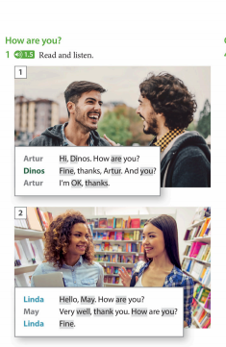

Второй раздел на тему: «Your world»
Задание: послушать, прочитать текст и затем ответить на вопросы
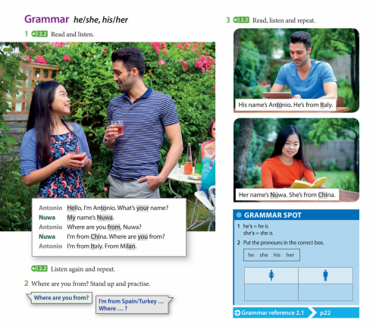

Третий раздел на тему: «All about you»
Задание: письменно ответить на вопросы
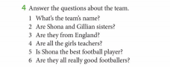

Четвертый раздел на тему: «Family and friends»
Задание: прочитать и перевести текст


Пятый раздел на тему: «Things I like!»
Задание: выполнить самостоятельно
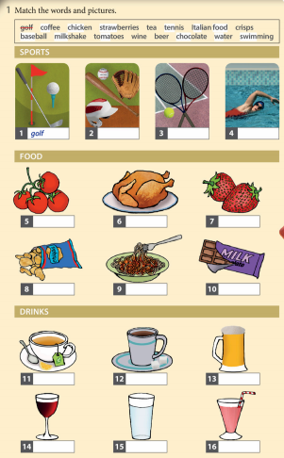

Шестой раздел на тему: «Every day»
Задание: послушать диалог и вставить недостающие слова
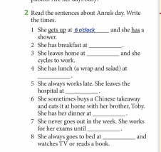

Седьмой раздел на тему: «Favourite things»
Задание: ответить письменно на вопросы и соединить вопрос/ответ
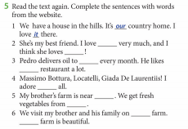 | 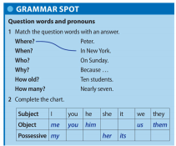

Восьмой раздел на тему: «Home sweet home»
Задание: послушать текст и вписать недостающие слова в предложениях
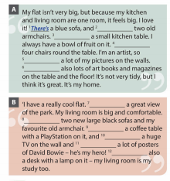

Девятый раздел на тему: «Past times»
Задание: прослушать текст, перевести его, а затем письменно ответь на вопросы
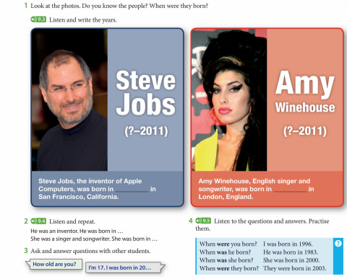

Десятый раздел на тему: «We had a good time!»
Задание: выполнить контрольную работу
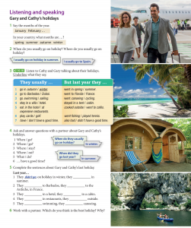 | 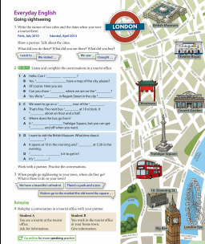

Одиннадцатый раздел на тему: «We can do it!»
Задание: прочитать и перевести текст


Двенадцатый раздел на тему: «Thank you very much!»
Задание: выполнить все представленные задания самостоятельно
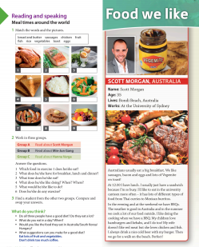

Тринадцатый раздел на тему: «What's happening now?»
Задание: выполнить домашнюю контрольную работу
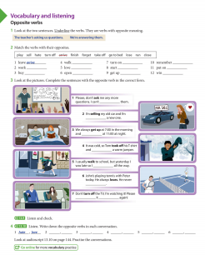

Четырнадцатый раздел на тему: «Let's go!»
Задание: итоговый срез знаний
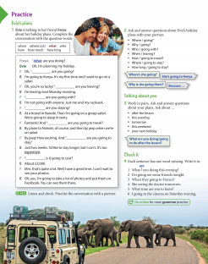

Ожидаемые результаты по первому учебному году обучения:

New Headway Beginner – нулевой уровень
По окончании курса учащиеся смогут:
- знать основные значения изученных лексических границ
- использовать слова и распространенные предложения на слух и на письме
- использовать изученные грамматические явления для построения предложений
- читать, писать на изучаемом языке

Учебно-тематический план дополнительной образовательной программы: Таблица соотнесения часов образовательной программы New Headway Elementary
№  Раздела | Тема | Всего часов | Теоретических (часы) | Практических (часы) | Формы контроля
1 | Nice to meet you! | 10 | 5 | 5 | Перевод текста и выполнение задания к нему
2 | Work and family life | 8 | 4 | 4 | Проверочная работа
3 | Time off | 10 | 5 | 5 | Послушать тексты и вставить недостающие слова по смыслу
4 | House and home | 8 | 4 | 4 | Выполнить тест и ответить на вопросы
5 | Super U! | 8 | 4 | 4 | Работа с текстом
6 | Lessons in life | 10 | 5 | 5 | Классная проверочная работа
7 | Remember when… | 8 | 4 | 4 | Чтение текста по ролям и выполнение задания
8 | Love it or hate it! | 8 | 4 | 4 | Домашняя контрольная работа
9 | Life in the city | 8 | 4 | 4 | Выполнить задания связанные с текстом
10 | What are you up to? | 10 | 5 | 5 | Самостоятельная работа
11 | Going for it! | 8 | 4 | 4 | Тренировка чтения по ролям и выполнение задания
12 | Have you ever…? | 10 | 5 | 5 | Зачет
ИТОГО: |  | 106

СОДЕРЖАНИЕ ДОПОЛНИТЕЛЬНОЙ ОБРАЗОВАТЕЛЬНОЙ ПРОГРАММЫ
New Headway Elementary
№ | Темы занятий | Всего  часо в | Цели и задачи | Лексика | Грамматика
1 | Nice to meet you! | 10 | Развитие навыков говорения, аудирования, письма | Антонимы и члены семьи (семья) | Countries  Using a bilingual dictionary  Everyday objects  Plural nouns
2 | Work and family life | 8 | Развитие навыков говорения, аудирования, письма | Антонимы  Профессии | The family  Opposite adjectives  Food and drink
3 | Time off | 10 | Развитие навыков говорения, аудирования, письма | Времена года и месяцы  Лексика для описания досуга | Verbs  Jobs
4 | House and home | 8 | Развитие навыков говорения, аудирования, письма | Предлоги местонахождения  Прилагательные | Verbs  Leisure activities
5 | Super U! | 8 | Развитие навыков говорения, аудирования, письма | Словосочетания | Rooms  Things in the house  What’s in your bag?  Places
6 | Lessons in life | 10 | Развитие навыков говорения, аудирования, письма | Описание чувств | Countries and languages  Verbs  Words that sound the same
7 | Remember when… | 8 | Развитие навыков говорения, аудирования, письма | Предлоги  Наречия | Verbs  Verbs  Words that go together
8 | Love it or hate it! | 8 | Развитие навыков говорения, аудирования, письма | Еда и напитки  Повседневные нужды | Relationships  Spelling and silent letters  Phonetic symbols
9 | Life in the city | 8 | Развитие навыков говорения, аудирования, письма | Город и сельская местность  Предлоги движения | Food and drink
10 | What are you up to? | 10 | Развитие навыков говорения, аудирования, письма | Описание внешности людей | City and country adjectives  City and country words
11 | Going for it! | 8 | Развитие навыков говорения, аудирования, письма | Места и действия  Погода | Clothes  Describing people  Words that rhyme  Phonetic symbols  Tongue twisters
12 | Have you ever…? | 10 | Развитие навыков говорения, аудирования, письма | Выражения «take» and «get»  Транспорт и путешествия | Verbs  The weather  What’s the weather like?

Оценочный материал по New Headway Elementary
Первый раздел на тему: «Nice to meet you!»
Задание: перевести текст и выполнить задания к нему
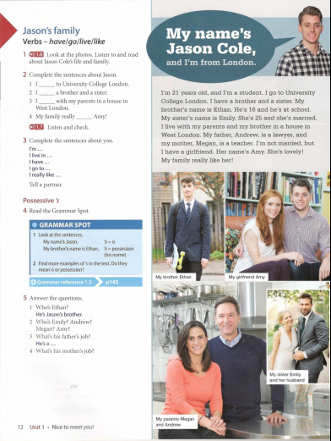

Второй раздел на тему: «Work and family life»
Задание: проверочная работа
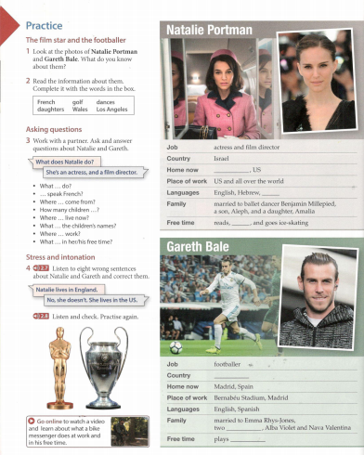 | 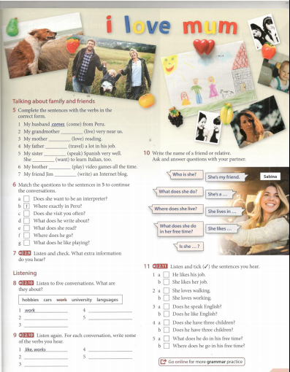

Третий раздел на тему: «Time off»
Задание: послушать тексты и вставить недостающие слова
 | 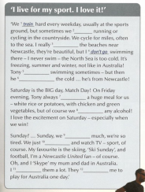

Четвертый раздел на тему: «House and home»
Задание: выполнить тест и ответить на вопросы
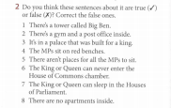 | 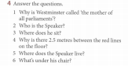

Пятый раздел на тему: «Super U!»
Задание: прочитать текст, перевести, пересказать своими словами, кратко
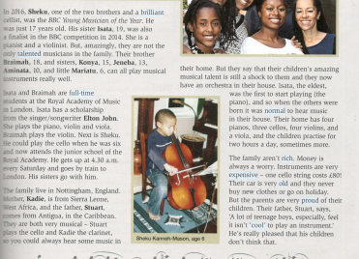

Шестой раздел на тему: «Lessons in life»
Задание: классная проверочная работа
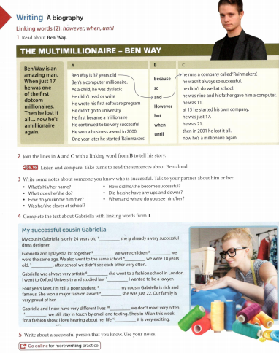

Седьмой раздел на тему: «Remember when…»
Задание: прочитать текст по ролям и выполнить задание
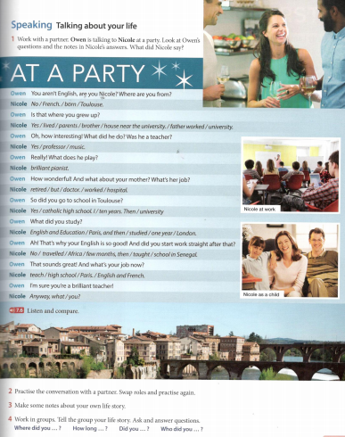

Восьмой раздел на тему: «Love it or hate it!»
Задание: домашняя контрольная работа
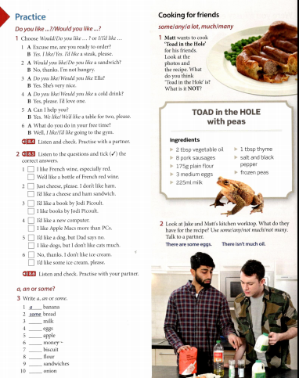 | 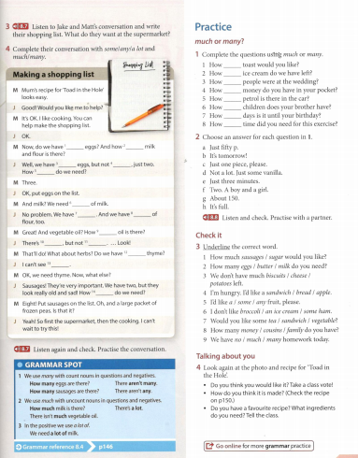

Девятый раздел на тему: «Life in the city»
Задание: изучить текст и выполнить задания
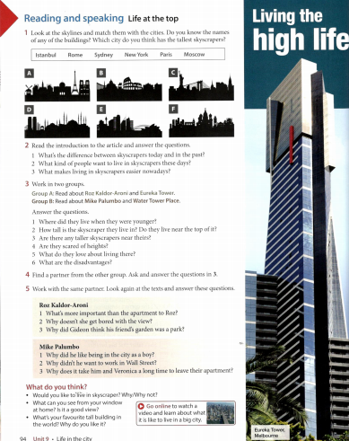 | 

Десятый раздел на тему: «What are you up to?»
Задание: самостоятельная работа
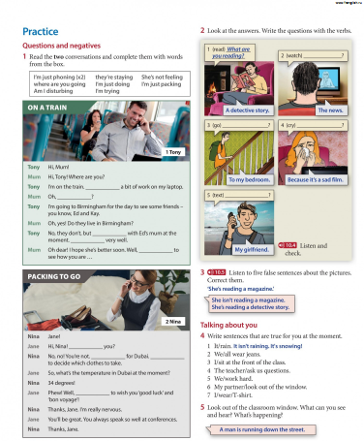

Одиннадцатый раздел на тему: «Going for it!»
Задание: изучить текст, прочесть по ролям и выполнить задания
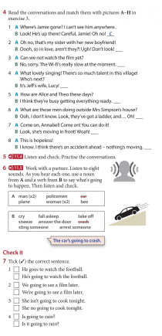

Двенадцатый раздел на тему: «Have you ever…?»
Задание: зачет
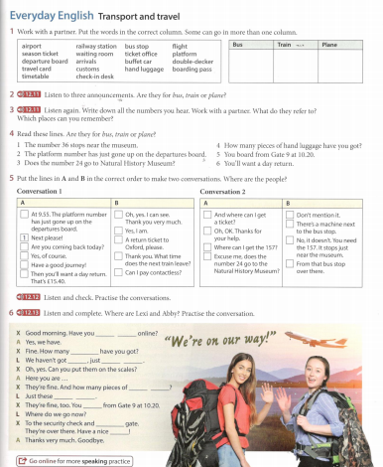 | 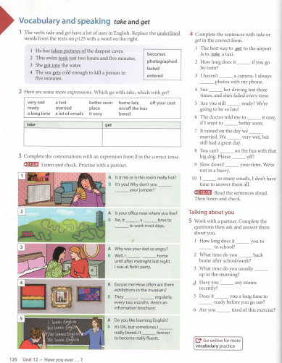

Ожидаемые результаты по второму учебному году обучения:

New Headway Elementary – начальный уровень
По окончании курса учащиеся смогут:
- знать правила чтения и произношения;
- пользоваться базовыми коммуникативными навыками: уметь здороваться, представляться, извиняться, прощаться, благодарить и т.д.;
- рассказать базовую информацию о себе и о других, разбираться в заполнении различных форм с персональными данными;
- ориентироваться в незнакомом городе, спрашивать, как пройти или добраться до искомого места (и прочий базовый туристический словарь);
- объясниться в кафе, в магазине, в газетном киоске, на рынке, на улице;
- попросить помощи или совета в затруднительной ситуации;
- приобрести первые навыки слушать и понимать разговорную английскую речь в виде коротких диалогов и небольших информационных блоков

Учебно-тематический план дополнительной образовательной программы: Таблица соотнесения часов образовательной программы New Headway Pre – Intermediate
№  Раздела | Тема | Всего часов | Теоретических (часы) | Практических (часы) | Формы контроля
1 | Getting to know you | 10 | 5 | 5 | Повторить ранее изученный материал
2 | Let’s get together | 10 | 5 | 5 | Домашняя работа с текстом
3 | Good news, bad news! | 10 | 5 | 5 | Работа с текстом
4 | Food for thought | 10 | 5 | 5 | Задания в классе, для закрепления
5 | The future’s in your hands | 10 | 5 | 5 | Аудирование
6 | History repeats itself | 10 | 5 | 5 | Домашняя контрольная работа
7 | Simply the best | 10 | 5 | 5 | Проверочная работа
8 | Living dangerously | 8 | 4 | 4 | Тестирование
9 | What a story! | 10 | 5 | 5 | Работа с текстом
10 | All – time greats | 8 | 4 | 4 | Проверка навыков чтения и говорения
11 | People with a passion | 10 | 5 | 5 | Проверочная работа
12 | You never know… | 10 | 5 | 5 | Итоговый зачет
ИТОГО: |  | 116

СОДЕРЖАНИЕ ДОПОЛНИТЕЛЬНОЙ ОБРАЗОВАТЕЛЬНОЙ ПРОГРАММЫ
New Headway Pre – Intermediate
№ | Темы занятий | Всего  часо в | Цели и задачи | Лексика | Грамматика
1 | Getting to know you | 10 | Развитие диалоговой и письменной речи | Особенности английских вопросов. Устойчивые выражения | Tenses  Questions  Question words
2 | Let’s get together | 10 | Развитие навыков чтения, аудирования и говорения | Настоящее время. Тема будней | Present tenses  Present Simple  Present Continuous  Have/have got
3 | Good news, bad news! | 10 | Развитие навыков чтения и диалоговой речи | Наречия. Прошедшее время | Past tenses  Past Simple  Past Continuous
4 | Food for thought | 10 | Развитие навыков чтения, аудирования | Тема еды. Количественные существительные, артикли | Quantity  Articles
5 | The future’s in your hands | 10 | Развитие навыков чтения, аудирования, письма | Фразовые глаголы. Выражения для будущего времени | Verb patterns  Future intentions
6 | History repeats itself | 10 | Развитие навыков чтения, аудирования | Окончания для существительных. Время Present Perfect | What …. Like?  Comparative and superlative adjectives
7 | Simply the best | 10 | Развитие навыков чтения, аудирования, говорения | Синонимы и антонимы. Степени сравнения прилагательны | Present Perfect and Past Simple  For and since  Tense revision
8 | Living dangerously | 8 | Развитие навыков чтения, аудирования, говорения, письм | Тема одежды. Части тел | Have to  Should  Must
9 | What a story! | 10 | Развитие навыков аудирования, говорения, письм | Лексика для выражения эмоций и чувств. Время Past Perfect | Time clauses  First conditional
10 | All – time greats | 8 | Развитие навыков чтения, аудирования, говорения | Устойчивые выражения. Обобщение всех пройденных времен | Passives
11 | People with a passion | 10 | Развитие навыков чтения, аудирования, говорения | Важные события в жизни.Времена Present Perfect/Continuous | Second conditional  Might
12 | You never know… | 10 | Развитие и обобщение всех навыков речи | Условные предложения | Present Perfect Continuous  Present Perfect Simple versus Continuous

Оценочный материал по New Headway Pre – Intermidiate
Первый раздел на тему: «Getting to know you»
Задание: проверка ранее изученного материала
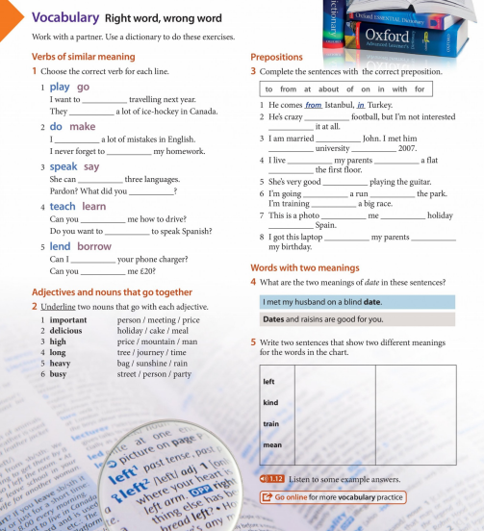

Второй раздел на тему: «Let’s get together»
Задание: прочитать, перевести текст и выполнить задания


Третий раздел на тему: «Good news, bad news!»
Задание: перевести текст и выполнить все задания к нему


Четвертый раздел на тему: «Food for thought »
Задание: прочитать самостоятельно текст по ролям, а затем кратко пересказать своими словами


Пятый раздел на тему: « The future’s in your hands»
Задание: послушать внимательно текст и выполнить представленное ниже задание
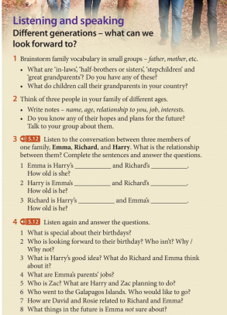

Шестой раздел на тему: «History repeats itself»
Задание: выполнить домашнюю контрольную работу самостоятельно
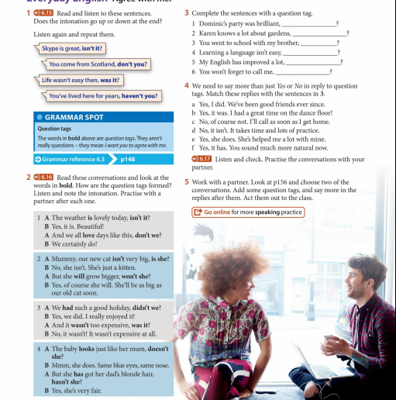

Седьмой раздел на тему: «Simply the best»
Задание: выполнить для самоконтроля
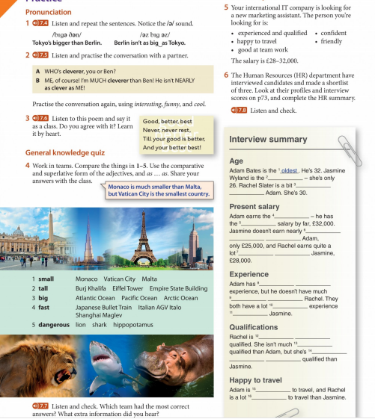

Восьмой раздел на тему: «Living dangerously» Задание: тестирование на изученную тему
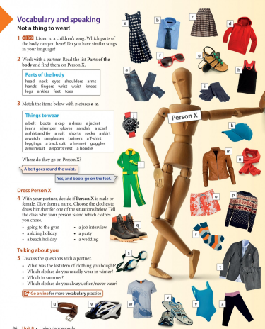
Девятый раздел на тему: «What a story!» Задание: послушать текст и вставить недостающие слова по смыслу
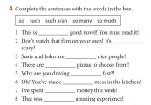
Десятый раздел на тему: «All – time greats» Задание: внимательно прочитать текст и выучить наизусть для пересказа


Одиннадцатый раздел на тему: «People with a passion»
Задание: самостоятельно выполнить проверочную работу
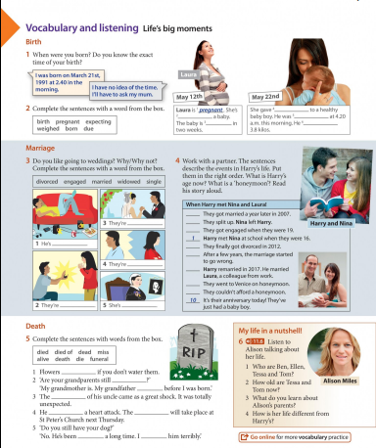

Двенадцатый раздел на тему: «You never know…»
Задание: выполнить итоговый зачет
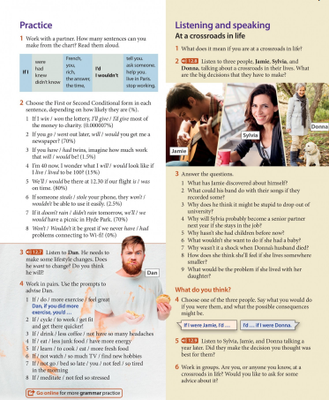

Ожидаемые результаты по третьему учебному году обучения:

New Headway Pre - Intermediate – уровень ниже среднего

По окончании курса учащиеся смогут:
- Развить навык разговорной речи в стандартных ситуациях, уметь вести дискуссию и проявлять интерес в собеседнике, возражать и соглашаться
- Составлять диалоги и принимать активное участие в ролевых играх, представляя себя и своих партнеров в различных ситуациях, требующих импровизации
- Освоить навык вести повествование, рассказывать истории и делиться информацией с другими
- Развить письменно английский язык путем выполнения разнообразных заданий: открытка, неформальное письмо друзьям, послание по электронной почте, описание места, биография, формальное письмо, сочинение историй, отзыв на фильм или книгу
- При прослушивании интервью, монологов, телефонных диалогов, отрывков новостей разной продолжительности уметь слышать ключевые слова и фразы, улавливать как общий смысл, так и подробности услышанного

Учебно-тематический план дополнительной образовательной программы: Таблица соотнесения часов образовательной программы
New Headway Intermediate
№  Раздела | Тема | Всего часов | Теоретических (часы) | Практических (часы) | Формы контроля
1 | What’s your story? | 10 | 5 | 5 | Аудирование
2 | Language matters | 8 | 4 | 4 | Домашняя проверочная работа
3 | Just a job? | 10 | 5 | 5 | Классная работа с текстом
4 | Tales of the unexpected | 8 | 4 | 4 | Зачет по изученной теме
5 | Rights and wrongs | 10 | 5 | 5 | Проверка на чтение и перевод текста
6 | Easier said than done | 8 | 4 | 4 | Тестирование
7 | Best years of your life? | 10 | 5 | 5 | Проверочная работа
8 | Future friendly? | 8 | 4 | 4 | Зачет
9 | Caring and sharing | 10 | 5 | 5 | Работа с текстом
10 | Beyond belief! | 8 | 4 | 4 | Классная работа
11 | Back in the real world | 10 | 5 | 5 | Домашняя контрольная работа
12 | Living the dream | 10 | 5 | 5 | Итоговый зачет
ИТОГО: |  | 110

СОДЕРЖАНИЕ ДОПОЛНИТЕЛЬНОЙ ОБРАЗОВАТЕЛЬНОЙ ПРОГРАММЫ
New Headway Intermediate
№ | Темы занятий | Всего  часо в | Цели и задачи | Лексика | Грамматика
1 | What’s your story? | 10 | Развитие навыков устной речи | Лексика для описания людей, вещей, мест | Auxiliary verbs  Naming the tenses  Questions and negatives  Short answers
2 | Language matters | 8 | Развитие навыков аудирования, письменной и устной речи | Части речи, словообразование, устойчивые словосочетания | Present tenses
3 | Just a job? | 10 | Развитие навыков чтения и аудирования, письменной речи | Спорт и досуг. Время Present Simple/Continuous. Активные и пассивные конструкции | Past tenses
4 | Tales of the unexpected | 8 | Развитие навыков диалоговой речи, аудирования, чтения | Омофоны. Время Past Simple/Continuous. Активные и пассивные конструкции | Modal verbs (1) – obligation and permission
5 | Rights and wrongs | 10 | Развитие навыков аудирования и чтения | Обычаи и правила. Модальные глаголы | Future forms
6 | Easier said than done | 8 | Развитие навыков устной речи (диалог, монолог) и письменной речи | Тема времени. Наречия. Время Present Perfect. | Questions with like  Verb patterns
7 | Best years of your life? | 10 | Развитие навыков устной речи (диалог, монолог) и письменной речи, аудирования | Части тела. Устойчивые выражения | Present Perfect
8 | Future friendly? | 8 | Развитие навыков устной и письменной речи, аудирования | Словообразование. Выражение будущего времени | Conditionals  Time clauses
9 | Caring and sharing | 10 | Развитие навыков устной речи (диалог, монолог) | Слова с похожими значениями. Условные предложения | Modal verbs (2) – probability
10 | Beyond belief! | 8 | Фразовые глаголы. Выражения вероятности событий | Развитие навыков чтения и аудирования, письменной речи | Present Perfect Continuous  Time expressions
11 | Back in the real world | 10 | Артикли и местоимения | Развитие навыков чтения и аудирования | Indirect questions  Question tags
12 | Living the dream | 10 | Выражения косвенной речи | Развитие навыков чтения и аудирования, обобщение материала | Reported speech
Оценочный материал по New Headway Intermidiate
Первый раздел на тему: «What’s your story?»
Задание: послушать текст и выполнить все задания представленные ниже
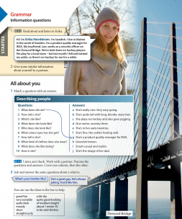

Второй раздел на тему: «Language matters»
Задание: выполнить домашнюю проверочную работу
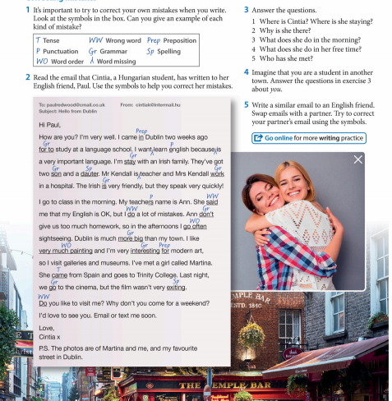
Третий раздел на тему: «Just a job?»
Задание: перевести и пересказать тексты своими словами
 | 

Четвертый раздел на тему: «Tales of the unexpected»
Задание: выполнить зачет по ранее изученной теме
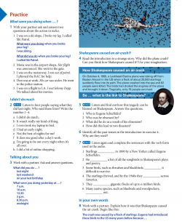

Пятый раздел на тему: «Rights and wrongs»
Задание: прочитать и перевести самостоятельно текст
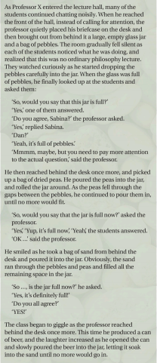

Шестой раздел на тему: «Easier said than done»
Задание: выполнить тест
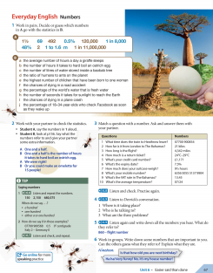

Седьмой раздел на тему: «Best years of your life?»
Задание: выполнить проверочную работу
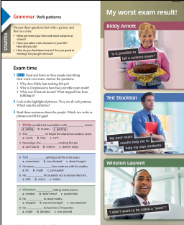 | 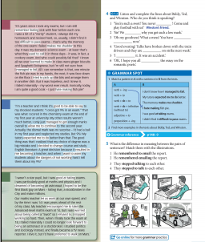

Восьмой раздел на тему: «Future friendly?»
Задание: выполнить зачет по ранее изученной теме
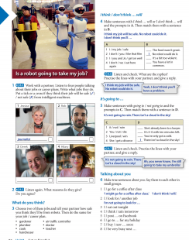

Девятый раздел на тему: «Caring and sharing»
Задание: прочитать текст и выполнить тест
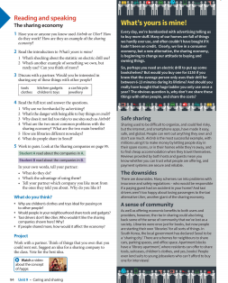

Десятый раздел на тему: «Beyond belief!»
Задание: прочитать текст по ролям и письменно, дать ответы на вопросы
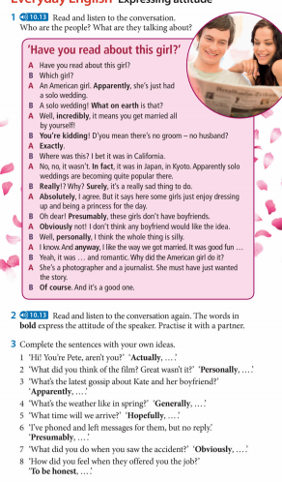

Одиннадцатый раздел на тему: «Back in the real world»
Задание: выполнить домашнюю контрольную работу, выучить наизусть любых 2 текста
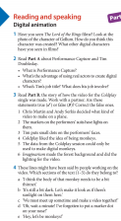 | 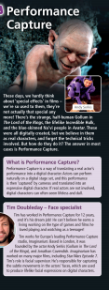

Двенадцатый раздел на тему: «Living the dream»
Задание: выполнить итоговый зачет по пройденным ранее темам
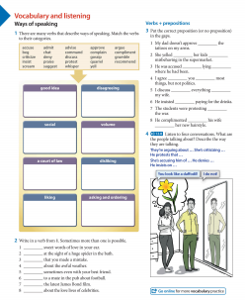 | 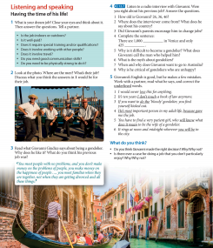

Ожидаемые результаты по четвертому учебному году обучения:

New Headway Intermediate – средний уровень
По окончании курса учащиеся смогут:
- Развить навык разговорной речи, как в стандартных, так и в нестандартных ситуациях, требующих импровизации
- Развить навык ведения дискуссии и обмена информацией, в том числе при большом количестве собеседников
- Освоить навык вести повествование, рассказывать истории и сочинять рассказы в заданном жанре
- Развить английский язык путем выполнения разнообразных заданий: исправление ошибок в формальном и неформальном стиле, описание человека, помещения, история, отчет, составление послания по факсу или электронной почте, составление рекламного объявления
- Развить навык связной письменной речи: союзы, связующие слова, вводные слова, специальные обороты, развитие организации и стиля
- Научиться восприятию речи на слух: умение слышать ключевые слова и фразы, улавливать как общий смысл, так и подробности услышанного
- Развить навык чтения больших блоков информации, содержащей много новой лексики

Учебно-тематический план дополнительной образовательной программы: Таблица соотнесения часов образовательной программы
New Headway Upper-Intermediate
№ раздела | Тема | Всего часов | Теоритических (часы) | Практических (часы) | Формы контроля
1 | Home and away | 9 | 4 | 5 | Тестирование
2 | The ends of the Earth | 9 | 4 | 5 | Работа на уроке
3 | The kindness of strangers | 9 | 4 | 5 | Проверочная работа
4 | A pack of lies | 9 | 4 | 5 | Аудирование
5 | A future perfect? | 9 | 4 | 5 | Сочинение
6 | Making it big | 9 | 4 | 5 | Домашняя проверочная работа
7 | Let there be love! | 9 | 4 | 5 | Самостоятельная работа в классе
8 | Going to extremes | 9 | 4 | 5 | Тестирование
9 | The good old days! | 9 | 4 | 5 | Устный опрос
10 | Over my dead body! | 9 | 4 | 5 | Проверочная работа
11 | Just suppose… | 9 | 4 | 5 | Экзамен
12 | About time! | 9 | 4 | 5 | Зачет
Итого: |  | 108

СОДЕРЖАНИЕ ДОПОЛНИТЕЛЬНОЙ ОБРАЗОВАТЕЛЬНОЙ ПРОГРАММЫ
New Headway Upper-Intermediate
№ | Темы занятий | Всего  часо в | Цели и задачи | Лексика | Грамматика
1 | Home and away | 9 | Развитие навыков чтения и аудирования, письменной речи | Сложносоставные слова | The tense system  Informal language  Spoken English
2 | The ends of the Earth | 9 | Развитие навыков чтения и аудирования, письменной речи | Словосочетания с «make» and «do»  Фразовые глаголы | Present Perfect  Simple and Continuous  Spoken English
3 | The kindness of strangers | 9 | Развитие навыков чтения и аудирования, письменной речи | Книги и фильмы | Narrative tenses  Spoken English
4 | A pack of lies | 9 | Развитие навыков чтения и аудирования, письменной речи | Антонимы  Отрицательные приставки | Questions and negatives  Spoken English
5 | A future perfect? | 9 | Развитие навыков чтения и аудирования, письменной речи | Словосочетания с «take» and «put» | Future forms  Spoken English
6 | Making it big | 9 | Развитие навыков чтения и аудирования, письменной речи | Слова с изменчивым ударением | Expressions of quantity  Spoken English
7 | Let there be love! | 9 | Развитие навыков чтения и аудирования, письменной речи | Устойчивые выражения с «get» | Modals and related verbs  Spoken English
8 | Going to extremes | 9 | Развитие навыков чтения и аудирования, письменной речи | Наречия  Коллокации с наречиями | Relative clauses  Present and Past participles  Spoken English
9 | The good old days! | 9 | Развитие навыков чтения и аудирования, письменной речи | Омонимы и омофоны | Expressing habit  Spoken English
10 | Over my dead body! | 9 | Развитие навыков чтения и аудирования, письменной речи | Метафоры и идиомы с частями тела | Modal verbs of probability in the past  Spoken English
11 | Just suppose… | 9 | Развитие навыков чтения и аудирования, письменной речи | Антонимичные пары устойчивых слов | Hypothesizing  Spoken English
12 | About time! | 9 | Развитие навыков чтения и аудирования, письменной речи | Выражения с «life» and «time» | Articles and determiners  Spoken English

Оценочный материал по New Headway Upper-Intermidiate
Первый раздел на тему: «Home and away»
Задание: выполнить проверочный тест
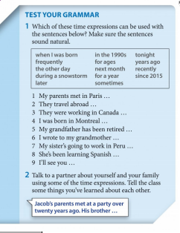

Второй раздел на тему: «The ends of the Earth»
Задание: прочитать текст и перевести
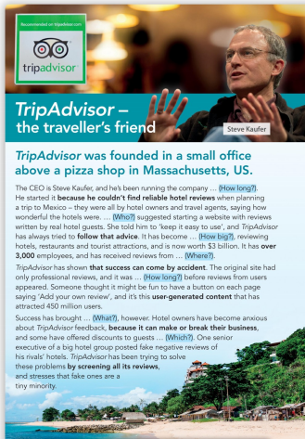

Третий раздел на тему: «The kindness of strangers»
Задание: выполнить проверочную работу
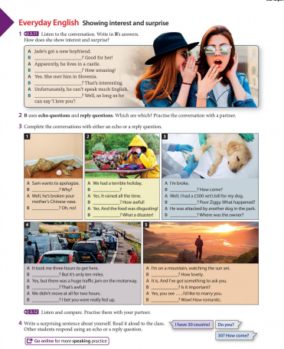

Четвертый раздел на тему: «A pack of lies»
Задание: послушать текст, перевести и ответить на вопросы
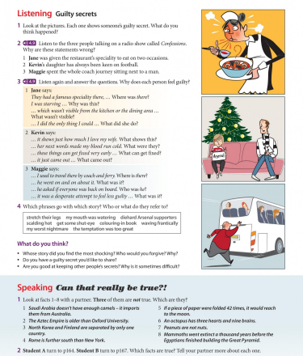

Пятый раздел на тему: «A future perfect?»
Задание: по примеру текстов написать сочинение
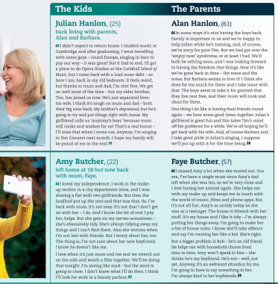

Шестой раздел на тему: «Making it big»
Задание: выполнить домашнюю контрольную работу
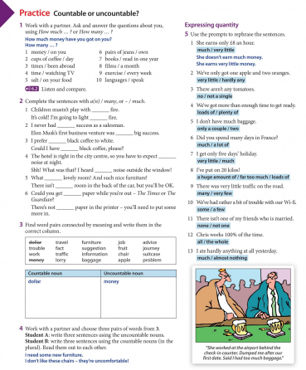

Седьмой раздел на тему: «Let there be love!»
Задание: самостоятельно перевести текст и выполнить задания
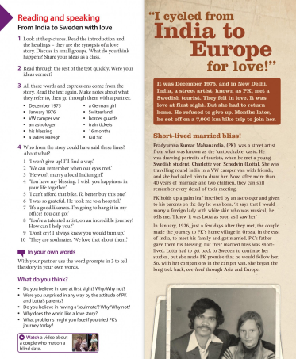 | 

Восьмой раздел на тему: «Going to extremes»
Задание: выполнить тест по пройденной теме
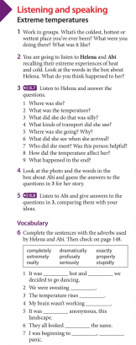

Девятый раздел на тему: «The good old days!»
Задание: послушать текст и ответить устно на вопросы
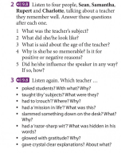

Десятый раздел на тему: «Over my dead body!»
Задание: выполнить проверочную работу
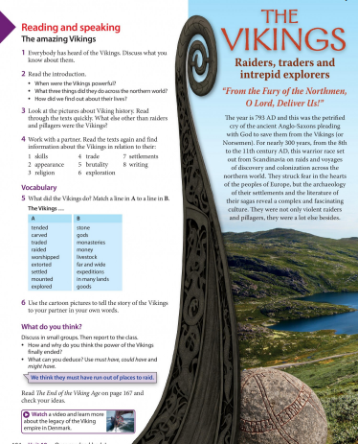 | 

Одиннадцатый раздел на тему: «Just suppose…»
Задание: выполнить экзаменационную работу
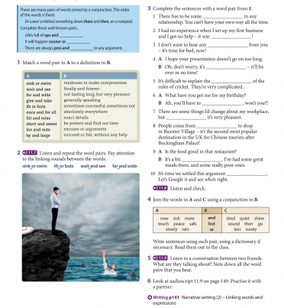

Двенадцатый раздел на тему: «About time!»
Задание: выполнить итоговый зачет
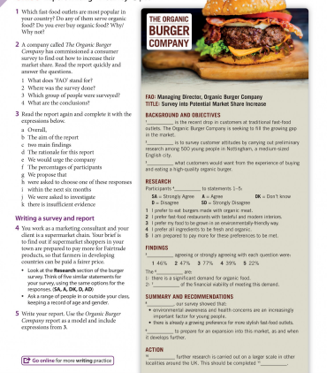 | 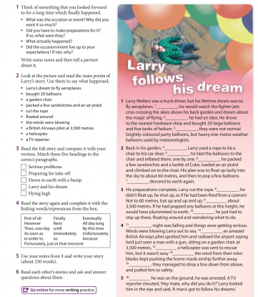

Ожидаемые результаты по пятому учебному году обучения:

New Headway Upper-Intermediate – уровень выше среднего

По окончании курса учащиеся смогут:
- отстаивать свою позицию, спорить и соглашаться с доводами противоположной стороны;
- сочинять рассказы в заданном жанре, выступать с речью на подготовленную тему;
- выражать как в устной, так и в письменной речи интерес, удивление, восклицание, преувеличение, приуменьшение, подчеркнутую вежливость, мольбу или жалобу;
- развить письменный английский язык путем выполнения разнообразных заданий: выявление и исправление ошибок, работа с заметками, написание биографии, резюме, рецензия на фильм или книгу, проведение исследования и отчет о его результатах, описание любимого городского района, формальные письма и неформальные послания, историческое эссе, написание пьесы с руководством для сценической постановки;
- читать и понимать большие блоки информации, содержащие много новой лексики;
- различать речь на слух: умение слышать ключевые слова и фразы, улавливать как общий смысл, так и подробности услышанного, распознавать настроения говорящих, шутливый или серьезный тон.

Учебно-тематический план дополнительной образовательной программы: Таблица соотнесения часов образовательной программы
New Headway Advanced
№  Раздела | Тема | Всего часов | Теоретических (часы) | Практических (часы) | Формы контроля
1 | What makes us human? | 10 | 5 | 5 | Аудирование
2 | In so many words | 10 | 5 | 5 | Домашняя проверочная работа
3 | Enough is enough? | 10 | 5 | 5 | Классная работа с текстом
4 | Not all seems | 10 | 5 | 5 | Зачет по изученной теме
5 | Culture clashes | 10 | 5 | 5 | Проверка на чтение и перевод текста
6 | Fruits of war | 10 | 5 | 5 | Тестирование
7 | Lighten up! | 10 | 5 | 5 | Проверочная работа
8 | Gender matters? | 10 | 5 | 5 | Зачет
9 | The sound of music | 10 | 5 | 5 | Работа с текстом
10 | Body and mind | 10 | 5 | 5 | Классная работа
11 | Our high – tech world | 12 | 6 | 6 | Домашняя контрольная работа
12 | Turning points | 12 | 6 | 6 | Итоговый зачет
ИТОГО: |  | 124

СОДЕРЖАНИЕ ДОПОЛНИТЕЛЬНОЙ ОБРАЗОВАТЕЛЬНОЙ ПРОГРАММЫ
New Headway Advanced
№ | Темы занятий | Всего  часо в | Цели и задачи | Лексика | Грамматика
1 | What makes us human? | 10 | Развитие навыков аудирования и говорения | Повторение основных времён английского языка. Устойчивые выражения. Местоимения | Tense review  Reflexive pronouns  Spoken English
2 | In so many words | 10 | Развитие навыков чтения и говорения | Наречия и прилагательные. Порядок прилагательных в предложении. Фразовые глаголы | Adverbs and adjectives  Adjective order  Spoken English
3 | Enough is enough? | 10 | Развитие навыков чтения и говорения, аудирования | Устойчивые выражения с глаголами. Фразовые глаголы. Описание моды, трендов | Verb patterns  Spoken English
4 | Not all seems | 10 | Развитие навыков чтения и говорения, аудирования, письм | Модальные глаголы. Синонимы. | Modal auxiliary verbs  Modal verbs: other meanings  Spoken English
5 | Culture clashes | 10 | Развитие навыков чтения и говорения, аудирования, письма | Способы разнообразить речь. Синонимы. Национальности | Ways to avoid repetition  Spoken English
6 | Fruits of war | 10 | Развитие навыков говорения, аудирования, письма | Эмфатические выражения. Существительные с фразовыми глаголами | Ways of adding emphasis  Spoken English
7 | Lighten up! | 10 | Развитие навыков чтения и говорения, аудирования, письма | Условные предложения. Фразовые глаголы | Real and unreal tenses  Spoken English
8 | Gender matters? | 10 | Развитие навыков чтения и говорения, аудирования | Омонимы, омофоны, омографы. Значение слов в контексте. Причастия | Relatives and participles  Spoken English
9 | The sound of music | 10 | Развитие навыков чтения и говорения, аудирования, письма | Наречия. Выражения с глаголами. Песня, рифма, ритм | Discourse markers  Spoken English
10 | Body and mind | 10 | Развитие навыков чтения и говорения, аудирования | Пассивные конструкции. Сложносоставные существительные. Тема здоровья | Distancing the facts  Spoken English
11 | Our high – tech world | 12 | Развитие навыков чтения и говорения, аудирования, письма | Синонимы, антонимы. Выражение будущего времени | The future  Spoken English
12 | Turning points | 12 | Развитие навыков чтения и говорения, аудирования, письма | Слова-связки. Метафорические фразы | Linking devices  Spoken English

Оценочный материал по New Headway Advanced

Первый раздел на тему: «What makes us human?»
Задание: послушать текст и выполнить задания
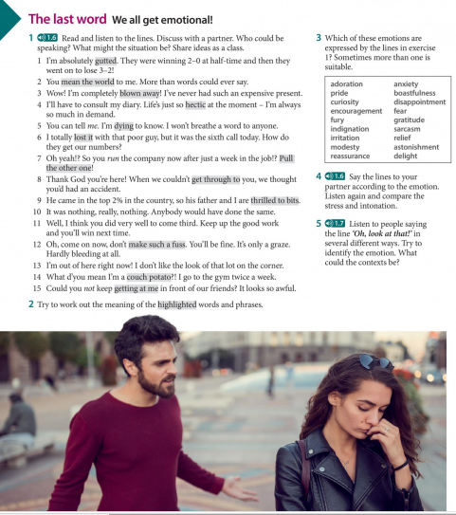

Второй раздел на тему: «In so many words»
Задание: выполнить самостоятельно домашнюю проверочную работу
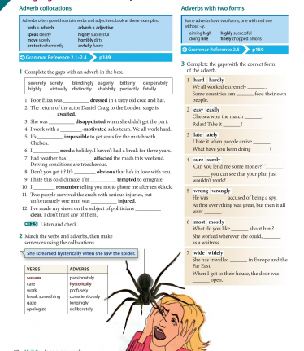

Третий раздел на тему: «Enough is enough?»
Задание: послушать текст, а затем ответить на вопросы к нему


Четвертый раздел на тему: «Not all seems»
Задание: выполнить все задания зачета
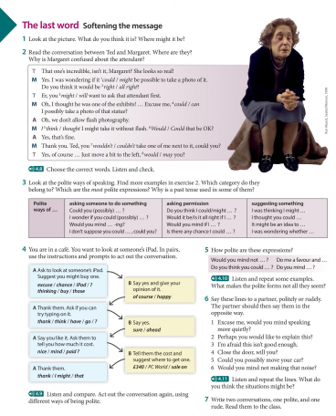

Пятый раздел на тему: «Culture clashes»
Задание: прочитать данный текст и перевести
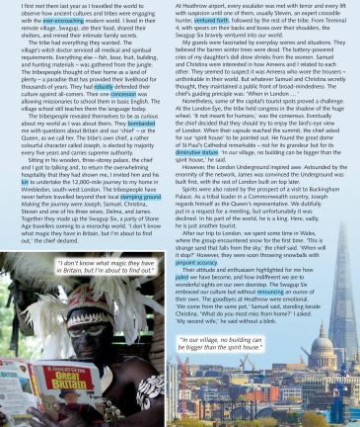

Шестой раздел на тему: «Fruits of war»
Задание: выполнить тест
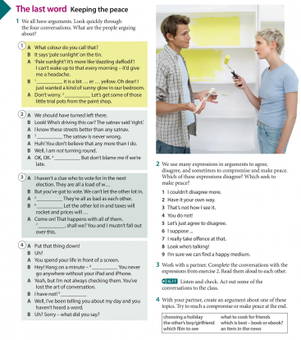

Седьмой раздел на тему: «Lighten up!»
Задание: закрепление пройденной темы, проверочная работа
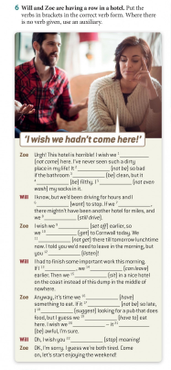

Восьмой раздел на тему: «Gender matters?»
Задание: выполнить зачет
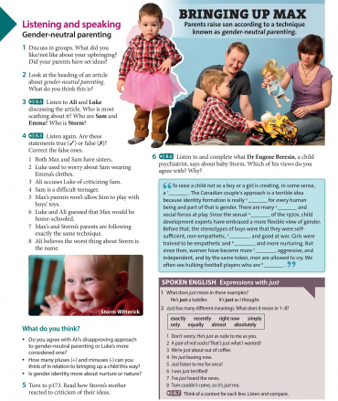

Девятый раздел на тему: «The sound of music»
Задание: перевести и кратко, своими словами пересказать текст
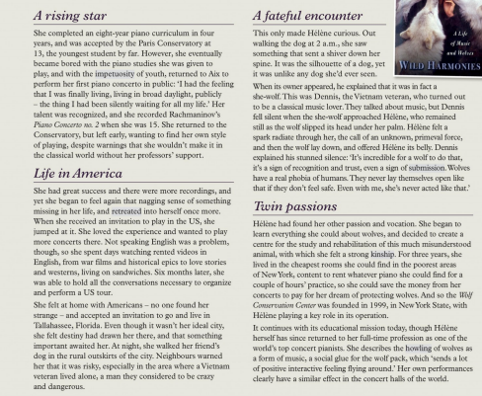

Десятый раздел на тему: «Body and mind»
Задание: самостоятельно выполнить классную работу
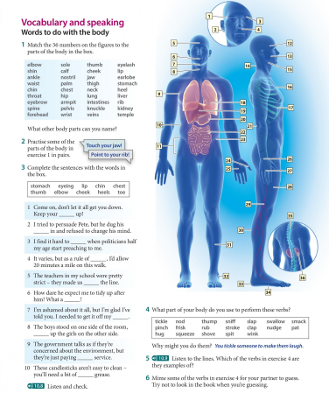

Одиннадцатый раздел на тему: «Our high – tech world»
Задание: выполнить домашнюю контрольную работу
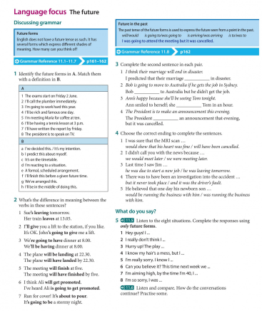

Двенадцатый раздел на тему: «Turning points»
Задание: выполнить итоговый зачет
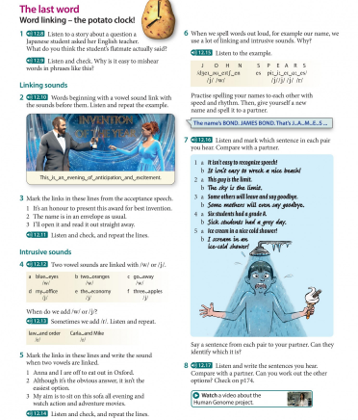

Ожидаемые результаты по шестому учебному году обучения:

New Headway Advanced – продвинутый уровень

По окончании курса учащиеся смогут:
- Свободно владеть разговорным языком в различных ситуациях;
- Иметь большой словарный запас;
- В совершенстве владеть грамматикой;
- Читать неадаптированную литературу;
- Пройти подготовку к сдаче международного экзамена TOEFL, CAE и CPE;
- Трудоустроиться в другой стране;

Календарный учебный график

New Headway Beginner включает в себя в среднем изучение в течение 10 месяцев, 40 недель, 80 дней. Начало учебного года 1 сентября, окончание учебного года 28 июня.

New Headway Elementary включает в себя в среднем изучение в течение 9 месяцев, 40 недель, 80 дней. Начало учебного года 1 сентября, окончание учебного года 28 июня.

New Headway Pre – Intermediate включает в себя в среднем изучение в течение 10 месяцев, 36 недель, 72 дней. Начало учебного года 1 сентября, окончание учебного года 31 мая.

New Headway Intermediate включает в себя в среднем изучение в течение 9 месяцев, 36 недель, 72 дней. Начало учебного года 1 сентября, окончание учебного года 31 мая.

New Headway Upper-Intermediate включает в себя в среднем изучение в течение 10 месяцев, 39 недель, 90 дней. Начало учебного года 1 сентября, окончание учебного года 24 июля.

New Headway Advanced включает в себя в среднем изучение в течение 11 месяцев, 43 недель, 80 дней. Начало учебного года 1 сентября, окончание учебного года 14 июля.

Год обучения с 1 сентября по 31 августа
Год обучения |  | Сентябрь |  |  |  | Октябрь | ноябрь | декабрь | январь | февраль | март | апрель | май | июнь | июль | Август |  |  |  | Всего учеб недель | Всего часов по прогр  амме
Недели обучения |  | 1 | 2 | 3 | 4 | 5-  8 | 9-  13 | 14  - 17 | 18  - 22 | 23-  26 | 27  - 31 | 32  - 35 | 36-  39 | 40-  44 | 45-  48 | 49 | 50 | 51 | 52 | 52 | 568
1-й год обучения | Контроль |  | + |  | + | + | + | + | + | + | + | + | + |  |  |  |  |  |  |  | 112
1-й год обучения | Практика |  |  | + |  | + | + | + | + | + | + | + | + |  | + |  |  |  |  |  | 112
1-й год обучения | Теория | + |  |  | + | + | + | + | + | + | + | + | + | + |  |  |  |  |  |  | 112
2-й год обучения | Контроль |  | + |  | + | + | + | + | + | + | + | + | + | + | + |  |  |  |  |  | 106
2-й год обучения | Практика |  |  | + |  | + | + | + | + | + | + | + | + | + | + |  |  |  |  |  | 106
2-й год обучения | Теория | + |  |  | + | + | + | + | + | + | + | + | + | + | + |  |  |  |  |  | 106
3-й год обучения | Контроль |  | + |  | + | + | + | + | + | + | + | + | + | + | + |  |  |  |  |  | 116
3-й год обучения | Практика |  |  | + |  | + | + | + | + | + | + | + | + | + | + |  |  |  |  |  | 116

 | Теория | + |  | + | + | + | + | + | + | + | + | + | + | + | +
4-й год обучения | Контроль |  | + |  | + | + | + | + | + | + | + | + | + | + | + |  |  |  |  |  | 110
4-й год обучения | Практика |  |  | + | + | + | + | + | + | + | + | + | + | + | + |  |  |  |  |  | 110
4-й год обучения | Теория | + |  |  |  | + | + | + | + | + | + | + | + | + | + |  |  |  |  |  | 110

5-ой год обучения | Контроль |  | + |  | + | + | + | + | + | + | + | + | + | + | + |  | + |  |  |  | 108
5-ой год обучения | Практика |  |  | + | + | + | + | + | + | + | + | + | + | + | + |  | + | + |  |  | 108
5-ой год обучения | Теория | + | + |  | + | + | + | + | + | + | + | + | + | + | + |  | + |  |  |  | 108

6-й год обучения | Контроль | + |  | + | + | + | + | + | + | + | + | + | + | + | + |  |  | + |  |  | 124
6-й год обучения | Практика |  | + |  | + | + | + | + | + | + | + | + | + | + | + |  | + |  |  |  | 124
6-й год обучения | Теория |  |  | + | + | + | + | + | + | + | + | + | + | + | + |  | + |  |  |  | 124

В ходе программы реализуются такие современные педагогические технологии и принципы как коммуникативная и межкультурная направленность, создание позитивного эмоционального фона на уроке, принцип активной позиции учащегося в течение занятия, использование информационно-коммуникативных технологий (ИКТ).

Их применение в совокупности обеспечивает деятельностный характер обучения.
Занятия носят практический характер. На рассмотрение выносятся разнообразные актуальные для студентов и взрослых темы, что способствует повышению мотивации к дальнейшему успешному овладению английским языком.

Программа является практико-ориентированной с элементами анализа и самоанализа учебной деятельности и включает разнообразные формы работы (парная, групповая, оценка и взаимооценка, самоанализ и т. д.).
Выбор учебного материала обусловлен возрастными особенностями и интересами учащихся.

Отработка лексико-грамматического материала осуществляется во взаимосвязи и в тесной связи с темой, взятой для обсуждения.

В ходе реализации программы осуществляется текущий контроль, демонстрирующий успехи и достижения учащихся при выполнении проверочных заданий, анализа работы и самоанализа.
Приведённые ниже формы и методы проведения курса способствуют углублению и расширению знаний учащихся по английскому языку, формированию коммуникативной и языковой компетенций.

В ходе процесса обучения применяемые методы:
- Ознакомление с новой темой, выявлением проблем и с новыми лексическими единицами выделяют следующие приёмы преподавания: объяснение, прослушивание и запись материала занятий, самостоятельное чтение изучаемого материала, работа с лексикой – правильное произношение;
- Тренинги предусматривают следующие приёмы преподавания: поиск ответов на вопросы в тексте, чтение и перевод текстов, выполнение упражнений на закрепление грамматики;
- Практическое применение несет в себе: обсуждение темы на английском языке, выполнение тестов (устно и письменно), рефераты, возможны проекты.

Методическое обеспечение и условия реализации программы

Для реализации целей и задач данной программы используется материал серии учебных пособий УМК «New Headway» более современные, изменив 95% текстов и заданий старых, но внутренняя структура и грамматический материал не изменились.
Курс отличается тем, что продуман он до мелочей. Им также удобно пользоваться как студентам, так и преподавателям. Обучение происходит исключительно на английском языке. Каждый из уровней курса содержит учебник, книгу для преподавателя, рабочую тетрадь и аудиофайлы для прослушивания на занятиях, а также для домашнего прослушивания. Уровни 0-3 снабжены несколькими видеороликами для закрепления пройденного материала.

Освоение программы проходит с использованием традиционных форм и методов работы, а именно: словесные методы, метод показа, метод упражнения, метод состязательности, опрос учащихся.
Набор языковых моделей и структур определен особенностями изучаемого вида и стиля высказывания. Таким образом, ученики эффективно повторяют изучаемый материал на основных уроках английского языка, четко определяя для себя цель изучения и дальнейшего употребления того или иного знания. Пособия снабжены приложениями, которые обеспечивают учебную работу учащихся и формируют компенсаторные навыки и умения. Курс New Headway систематически и последовательно формирует такие универсальные учебные действия (УУД), как
- регулятивные (целеполагание, планирование, самоконтроль, самокоррекция и др);
- коммуникативные (планирование учебного сотрудничества, постановка вопросов, умение выражать свои мысли и др.);
- познавательные:
- обще учебные (поиск и выделение необходимой информации, выбор наиболее эффективных способов решения задач в зависимости от конкретных условий и т.д.),
- действия постановки и решения проблемы (формулирование проблемы; самостоятельное создание способов решения проблем творческого и поискового характера и др.).
- логические (анализ, синтез, установление причинно-следственных связей и др.)

Каждое занятие строится по определенному алгоритму и плану в полном соответствии с основными методическими принципами преподавания английского языка в школе: сознательности и активности, постоянного речевого взаимодействия, сочетания репродуктивных и продуктивных видов речевой деятельности, наглядности, последовательности, посильности, прочности, научности, доступности.
Возможность организации значительной части работы учащихся в малых группах, в парах, способствует формированию самостоятельности, навыков партнерских отношений, умения коллективного обсуждения и принятия решений.
Использование аудио- и видеоматериалов является необходимой составляющей занятий. Использование компьютерной техники при выполнении заданий может в значительной мере повысить эффективность самостоятельной работы учащихся с языковым материалом, способствовать развитию автономии учащихся при изучении иностранного языка.
Универсальная дидактическая направленность, разнообразие и привлекательность используемых текстов (газетные и журнальные статьи, рекламные буклеты, комиксы и др.) обеспечивают развитие лингвистического кругозора, способов познавательной деятельности школьников. Например, разнообразные задания при работе с текстом, в том числе по прогнозированию его содержания, выбору наиболее подходящего из предложенных заголовков, способствуют развитию таких важных метапредметных умений, как умение смыслового чтения. Задания по выражению собственного мнения о прочитанном способствуют, в частности, развитию умения аргументировать свою позицию, формированию ценностной ориентации подростков. Задания, часто в форме головоломок и загадок, отличающиеся от заданий школьного учебника, в занимательной форме учат школьников сопоставлять, находить сходства и различия при сравнении, воспроизводить слово по данной дефиниции, развивая внимание, логику, умение анализа и синтеза. Практика тренировочных тестов способствует формированию механизмов самоконтроля, развитию познавательной и эмоциональной сфер учащихся.
Материально – техническое обеспечение:

- Компьютер;
- Интерактивная Доска;
- Dvd;
- Cd Test Builder;
- Cd Extra Practice;
- Доска.

Контрольно-измерительные способы проверки и формы контроля и

подведения итогов реализации дополнительной образовательной программы

Для отслеживания результативности данной программы используются следующие контрольно-измерительные способы проверки и формы контроля и подведения итогов реализации дополнительной образовательной программы:
- Письменные и устные тестирования, включающие в себя проверку знаний на грамматическую и устную разговорную часть
- Самостоятельные и контрольные работы
- Творческие задания
- Аудирование, чтение, письмо, говорение
На начальном, промежуточном и заключительном этапах работы по усвоению программы обучения необходимо проводить промежуточный мониторинг и итоговую диагностику, используя специально разработанные тестовые задания для индивидуального контроля, проверочные занятия и творческие отчеты с целью выявления уровня усвоения программы. Задания, предлагаемые в качестве контрольных, должны быть хорошо знакомы детям. Система мониторинга должна позволять осуществлять оценку динамики достижений детей и включать описание объекта, форм, периодичности и содержания мониторинга.
Критерии оценки:
- приобретение начальных навыков успешного межкультурного общения;
- формирование навыков самоанализа и самостоятельности в процессе обучения;
- научиться успешно справляться с предлагаемыми тестовыми заданиями;
- овладение лексико-грамматическим материалом и коммуникативной компетенцией по Общеевропейской шкале владения иностранным языком (CEF).

Говорение:
Вести диалог, используя оценочные суждения в ситуациях официального и неофициального общения (в рамках изученной тематики); беседовать о себе, своих планах; участвовать в обсуждении проблем в связи с прочитанным/прослушанным текстом, соблюдая правила речевого этикета; рассказывать о своем окружении, рассуждать в рамках изученной тематики и проблематики; выражающиеся в способности кратко высказаться о фактах и событиях, описать себя, семью, друга, а также выразить эмоционально-оценочные суждения. Учащиеся также должны уметь передавать основную мысль прочитанного или услышанного с опорой на текст.
Аудирование:
Относительно полно и точно понимать высказывания собеседника в распространенных стандартных ситуациях повседневного общения, понимать основное содержание и извлекать необходимую информацию из различных аудио - и видеотекстов: прагматических (объявления, прогноз погоды), публицистических (интервью, репортаж), соответствующих тематике данной ступени обучения;
Чтение:
Читать аутентичные тексты различных стилей: публицистические, художественные, научно-популярные, прагматические, используя основные виды чтения (ознакомительное, изучающее, поисковое/просмотровое) в зависимости от коммуникативной задачи;
Письмо:
Писать личное и официальное письмо, заполнять анкету, составлять сообщения на предложенную тему, письменно излагать сведения в форме, принятой в стране/странах изучаемого языка, делать выписки из иноязычного текста.
Студенты должны использовать приобретенные знания и умения в практической деятельности и повседневной жизни: для общения с представителями других стран, ориентации в современном поликультурном мире; получения сведений из иноязычных источников информации (в том числе через Интернет), необходимых в образовательных и самообразовательных целях.
Каждый модуль программы заканчивается тестом, который показывает результат освоения материала. (Приложение 1)

Приложение 1 – контрольно-измерительный тест легкой сложности на выявление уровня
владения языком

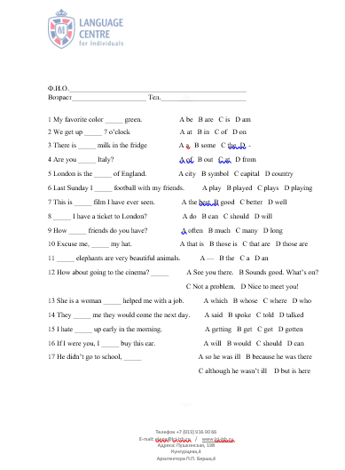

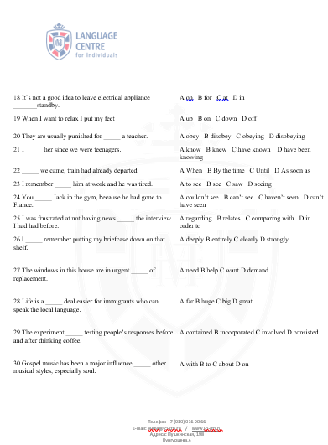

Список литературы

УМК New Headway Beginner, Elementary, Pre – Intermediate, Intermediate, Advanced. Mike Sayer, John and Liz Soars, 2017.

Presentation Plus – диск для интерактивной доски New Headway Beginner, Elementary, Pre – Intermediate, Intermediate, Advanced.

